手作りマーケットｖｏｌ．４ 出店者募集要項
※出店にあたっての最新情報は、
伊豆の国ふるさと博覧会ホームページ
https://furuhaku.jp/
フェイスブックページ「手作りマーケット」
https://www.facebook.com/%E3%81%A6%E3%81%A5%E3%81%8F%E3%82%8A%E3%83%9E%E3%83%BC%E3%82%B1%E3%83%83%E3%83%88-380793002398787
をご確認ください。

■開催概要
日時：2022年3月5日（土）10：00～15：00
※小雨決行、荒天中止
開催場所：韮山反射炉ガイダンスセンター 芝生広場
■はじめに
アート・クラフト・ワークショップなど、手作りのものを広く募集します。
●親子で楽しく参加してもらおう！
●手作りしている皆さんを応援しよう！
●伊豆の国の魅力を発信しよう！
上記を目標に、皆さんと一緒に作っていくイベントです。
■販売品について
①手作り品に限ります。手作り品であっても、仕入れたものは出品できません。
②出店は出店品を作っている方が行ってください。グループの参加であっても、製造・制作にかかわっている人の当日参加を必須とします。
③出店できないもの
・古着、古本、骨とう品等古物全般（古布を使ったリメイク品は可）
・不要な贈答品
・生地・ハギレ
・飲食物
④常識の範囲内で、適切な価格設定をお願いいたします。
⑤野菜等一次産品の出店に関しては、産地をはっきりと表示してください。
出店品については、申し込み後に審査の上、販売の中止または変更をお願いする場合があります。また、申し込み後の変更や追加がある場合は、必ず事前に連絡ください。確認を得ずに販売項目を増やすことはできません。

■共同出店について
共同出店可能です。事務局からの連絡は、代表者のみに行います。
■会場の利用について
①会場内での焚火は禁止します。また、会場内は禁煙です。
②会場に電源はありません。
③発電機は持ち込み可能ですが、安全面には十分に注意してご使用ください。
④ゴミは持ち帰りをお願いします。
⑤会場内の物の現状を変更することは禁止します。
⑥テントは使用できます。各自安全に設置してください。
⑦その他、当イベントの趣旨に合わない場合は、出店をお断りさせていただくことがあります。
■出店ブースについて
①当日、出店料を徴収いたします。
②出店料3.0メートル×3.0メートル（30店舗募集）2000円
③出店場所は事務局で決定します。
④商品搬入のための台車やテーブルなどは各自ご準備ください。貸出はありません。
⑤会場に屋根はありません。小雨決行ですので、各自対策をお願いします。
■駐車場、搬入・搬出について
①駐車場は韮山反射炉の駐車場は使用できません。
事前に出店者用の駐車場をご案内しますので、搬入が終わり次第そちらへ移動してください。
②搬入時間は8：00～9：00です。
9：00までに車の移動が完了するようお願いします。
③原則、１ブースにつき１台でお願いします。
やむを得ず２台以上になる場合は事務局までお知らせください。
④出店スペース（芝生広場内）に車を入れることができません。芝生広場横の駐車場からの搬入をお願いします。詳細は４ページ「会場レイアウト」をご覧ください。
⑤搬出可能時間は15：00～16：00です。15：00まで車の移動ができません。
■出店当日について
①8：00～9：30に出店者受付を行います。準備の合間に本部までお越しください。
②開催時間は10：00～15：00です。完売した場合でも、終了時間前の撤収は行わないでください。「売り切れ」などのお知らせを設置し、一時退席することは可能です。
③販売のためのおつりは各自でご用意ください。金銭、貴重品等の紛失につきましては主催側で責任を負いかねます。各自で管理をお願いいたします。
④ショップカード・チラシ等の配布は、ブース内に限り可能です。電話番号等の表示はお任せいたしますが、個人情報に関わりますのでご注意ください。
⑤小さいお子さんやご高齢の方も多く来場する予想です。安全管理にはくれぐれもご注意ください。
⑥雨天の場合でも小雨であれば実施いたしますので、各自対策をお願いいたします。荒天の場合は中止または早期終了する場合があります。実施の判断につきましては、伊豆の国ふるさと博覧会のホームページ、Ｆａｃｅｂｏｏｋ（閲覧できない方は電話で連絡）でお知らせします。
⑦トイレは韮山反射炉ガイダンスセンターのトイレをご使用ください。
⑧出店者、お客様にけがや著しい体調不良があった場合には、本部にご連絡ください。
⑨その他トラブルが発生した場合はすみやかに本部にご連絡ください。
■出店申し込みについて
申し込み期間：2022年1月17日（月）～1月28日（金）
①事務局申し込み、メール申し込み、郵送申し込み、FAX申し込みのいずれかでお願いいたします。
●事務局申し込み・・・直接申込書をお持ちください。
伊豆の国市観光課（あやめ会館１F）
●メール申し込み・・・伊豆の国ふるさと博覧会ホームページより申込書をダウンロードし、下記アドレスまでメールにてお送りください。
MAIL: izunokuni.tedukurimarket@gmail.com
●郵送申し込み・・・申込書を下記宛先までお送りください。
〒410-2292
伊豆の国市長岡340-1
伊豆の国市観光課 ひとつなぎ伊豆の国。事務局
②申し込み後、内容を確認し、メールまたは電話にて出店の可否を連絡します。また、内容の変更などをお願いする場合がありますのでご了承ください。
③最大30ブースの募集を目安としております。申込多数の場合は、抽選とします。（市内の団体・市民を優先させていただきます。）
④キャンセルの場合は、できるだけ早くご連絡をお願いします。
■新型コロナウイルス感染拡大防止対策について
当イベントは、「静岡県イベント開催におけるチェックリスト」に基づいて実施します。
①マスクの着用、こまめな手洗い、アルコール等による手指消毒を必ず行ってください。
②各店舗、お客様用のアルコール消毒液を設置してください。
③事前に体調管理シートを送付するので、出店者全員の体温・健康状態について記入し、当日の朝提出してください。健康状態が確認できた方には、シールを配布しますので、マスクに貼ってくださいますようお願いします。
④37.5度以上ある方は出店をお断りさせていただきます。
⑤お客様同士のソーシャルディスタンスを保つようにお声掛けをお願いします。また、列が密集しないよう、目印の設置をお願いします。
⑥体調が悪化したり、気分がすぐれない場合は本部までご連絡ください。
⑦金銭のやり取りはトレーを利用してください。
⑧店舗の間隔を空けますのでご了承ください。
⑨「接触確認アプリCOCOA」のインストールをお願いします。
■その他
販売品について、当日または後日、お客様から質問があった場合には、出店者に連絡させていただきますので、各自責任を持って対応をお願いいたします。

【手作りマーケットvol.４に関する問い合わせ先】
ひとつなぎ伊豆の国。（事務局：伊豆の国市観光課）
〒410-2292 伊豆の国市長岡340-1
電話：055-948-1480 Fax：055-948-2926
メール： izunokuni.tedukurimarket@gmail.com (手作りマーケット担当 米山)
会場レイアウト
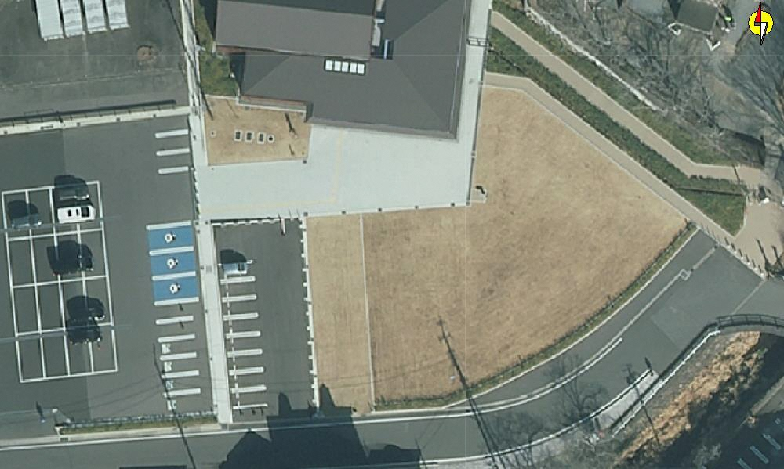
芝生広場
韮山反射炉ガイダンスセンター
搬入スペース
搬入後、出店者用駐車場に車を移動してください。
（搬入時間8：00～9：00）

出店スペース

